МИНИСТЕРСТВО НАУКИ И ОБРАЗОВАНИЯ РОССИЙСКОЙ ФЕДЕРАЦИИ
Федеральное государственное учреждение высшего образования
«Российский экономический университет имени Г.В. Плеханова
МОСКОВСКИЙ ПРИБОРОСТРОИТЕЛЬНЫЙ ТЕХНИКУМ

Специальность: 09.02.07 Информационные системы и программирование
Квалификация: программист

ОТЧЁТ
ПО ПРАКТИЧЕСКОЙ РАБОТЕ №7
Тема: Статическая маршрутизация
«КОМПЬЮТЕРНЫЕ СЕТИ»

Листов: 18

Выполнил студент  группы П-8-24  Брагин Назар Андреевич  «__20__»__марта__2026 года | Проверил преподаватель  _____________Д.В.Серяк «_20_»__марта__2026 года

Москва 2026

Цель работы:
Изучение принципов организации маршрутизации между виртуальными локальными сетями, а также получение практических навыков настройки VLAN, trunk-соединений и подинтерфейсов маршрутизатора в среде Cisco Packet Tracer. В ходе выполнения работы требовалось создать несколько сетевых сегментов, настроить их взаимодействие и проверить корректность передачи данных между устройствами.
Ход работы:
Для выполнения первого задания были расставлены компьютеры, два коммутатора l2 и роутер. Они были соединены прямыми кабелями в нужные порты.
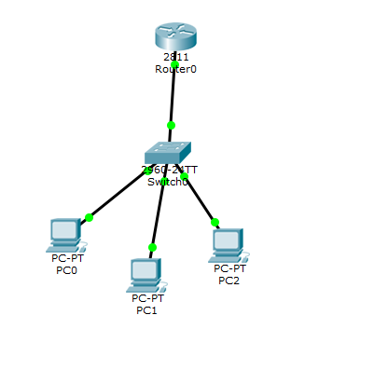
Рисунок 1 - необходимое оборудование
После была проведена настройка vlan и trunk на коммутаторе

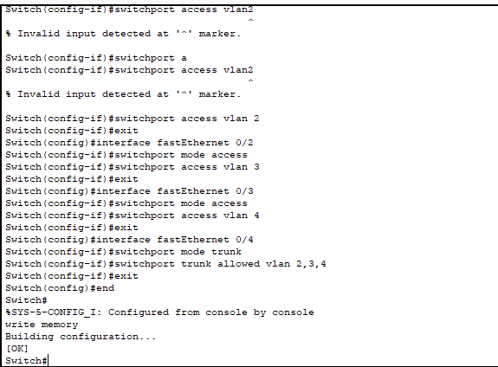
Рисунок 2 - настройка коммутатора
После была проведена настройка роутера. Настройка заключалась в настройке trunk у Суб-портов.
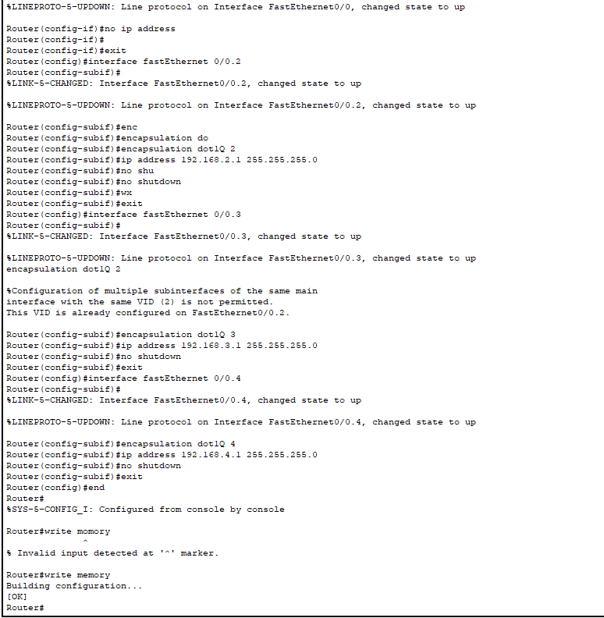
Рисунок 3 - настройка роутера
После этого были расставлены iP адреса и проведена проверка ping, которая дала положительные результаты.
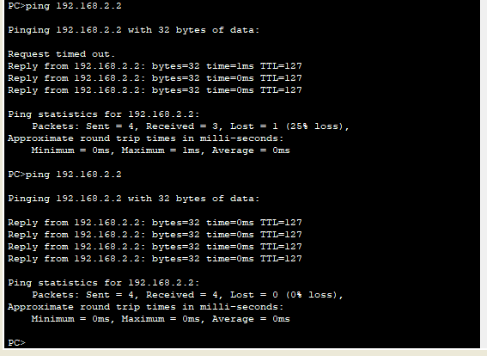
Рисунок 4 - пинг

После была создана сложная сеть, для этого сначала было размещено это оборудование. 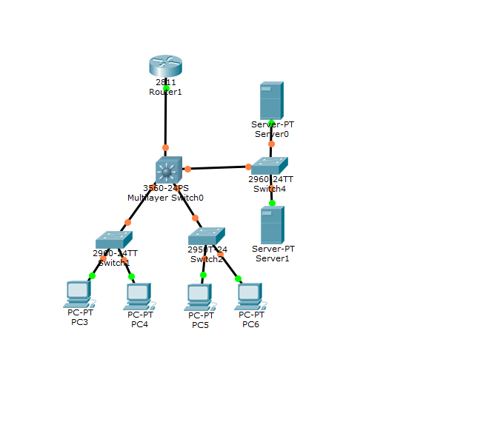
Рисунок 5 – нужное оборудование
Далее проходила настройка vlsn и trunk на l2 коммутаторов и у l3 коммутатора.

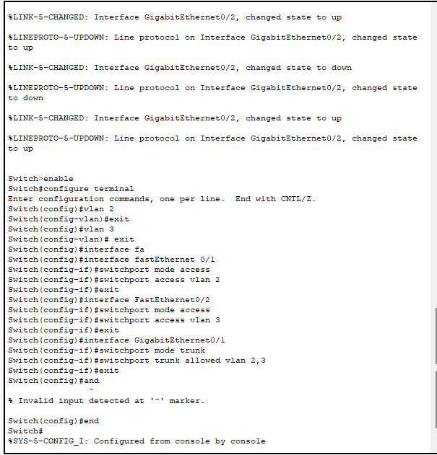
Рисунок 6 - настройка коммутатора
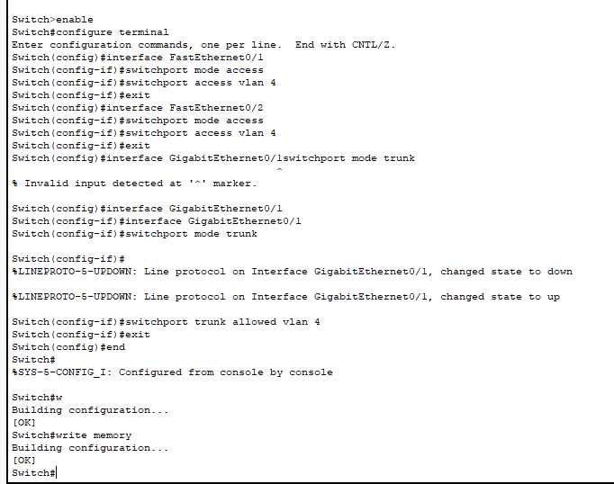
Рисунок 7 - настройка коммутатора

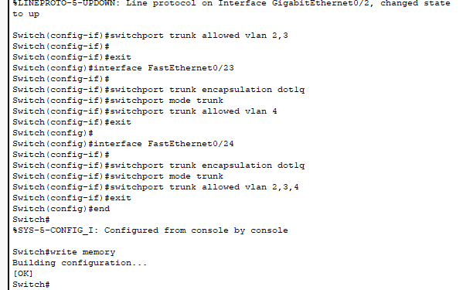
Рисунок 8 - настройка коммутатора
После была проведена настройка ротутера, а так же расставлены ip адреса
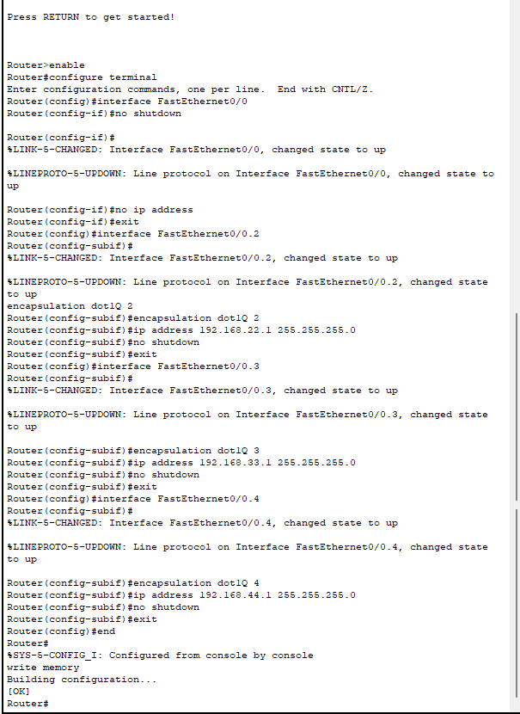
Рисунок 9 - настройка роутера

В конце была проведена команда ping, показавшая положительные результаты.

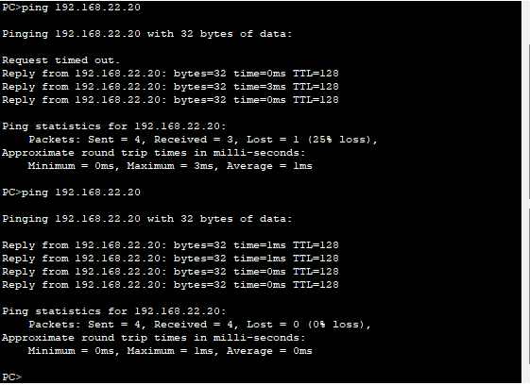
Рисунок 10 - пинг
Вывод: в результате выполнения практической работы были освоены навыки настройки суб-интерфейсов на маршрутизаторе, транковых портов на коммутаторах, а также принципы организации статической маршрутизации в локальной сети.

